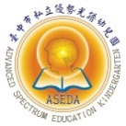
優勢光譜幼兒園家長通訊
2021.1.05
親愛的 爸爸媽媽您好：
跨年聚會之後，進入寒冬，孩子們彷彿還沉醉在歡樂時光中，一有空就聚在廣場，唱跳著跨年表演的歌曲，我們感染到他們的快樂，心也跟著溫暖了起來；尤其感謝好多位家長，在活動之後，透過Fb或聯絡簿，跟我們分享心中的感動。因為您的支持和參與，讓我們更有熱情和信心，相信親師充分合作，孩子的成長必定更好。
本學期主題書「小飛俠潘彼得」課程，最後的情節是:小飛俠帶領著溫蒂及夢幻島的孩子們，「勇敢」脫離大海盜胡克的威脅，平安護送溫蒂姊弟回家跟父母團圓。
因此，本月我們的主要活動，是將故事結尾與台灣的春節連結:讓故事的「全家團圓」情節和過年的「圍爐」結合，經由孩子和老師一起討論、準備圍爐的相關事務，實際體驗過年的「團圓和圍爐」的熱鬧氣氛，讓他們的學習更為快樂、充實。
整個活動過程，老師們除了提供過年相關故事書和講述，讓小朋友充分了解過年的由來，以及家家團圓圍爐的典故；同時跟孩子討論圍爐要準備些甚麼?包含:用具、材料，以及大家怎麼分工合作、準備圍爐等事項…。
到時孩子會跟您討論，親子一起購買食材，請再次熱情參與，感謝您!
下學期主題書是「小紅襪找夏天」:故事描述住在彩虹森林的台灣藍鵲小紅襪，他的森林社區遭遇線蟲害，為了不捨得讓媽媽再次勞累搬家，勇敢去找啄木鳥醫生拯救彩虹森林的過程，敬請您跟小朋友一起期待…。

※二月活動預告:
◎ 2月1日新學期開始。
◎ 2月3日全園「大團圓圍爐」活動。
◎ 年假：2/10〜2/16
( 註：2月20日補上班上課，是依人事行政局規定，補2月10日提前放年假的課。)

覺得開心 蘇媽媽楊玟伶在F b分享心情

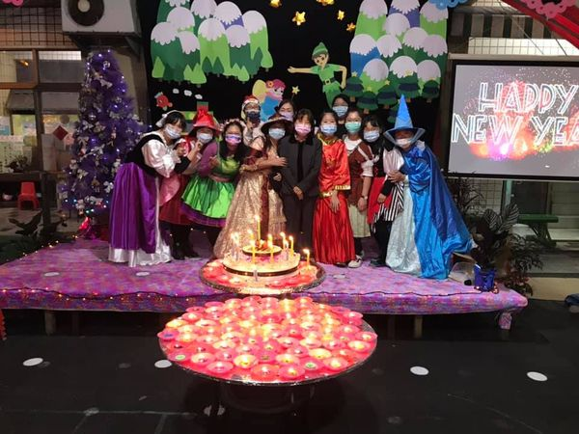
2020年12月27日下午1:44 · 台中市 ·
今年是孩子們在學校的最後一年跨年晚會，
想當初的小班，一轉眼明年要小一了。
學校的老師，每個人都有一套帶孩子的教學技巧！
看著孩子一點一滴的成長，
想到當時孩子從小沒離開我的身邊 ，
從學習放手， 時間好快 ；
#聽到小孩們唱著溫馨的歌
媽媽心裡突然有點感動 ，
感覺到明年畢業時
會不會是媽媽我比孩子還要捨不得啊！
#今年老師們的造型都超可愛， 點燈祈福畫面溫馨
而且所有節目和造型都跟教材內容有關～～
#大家都辛苦了哦！

